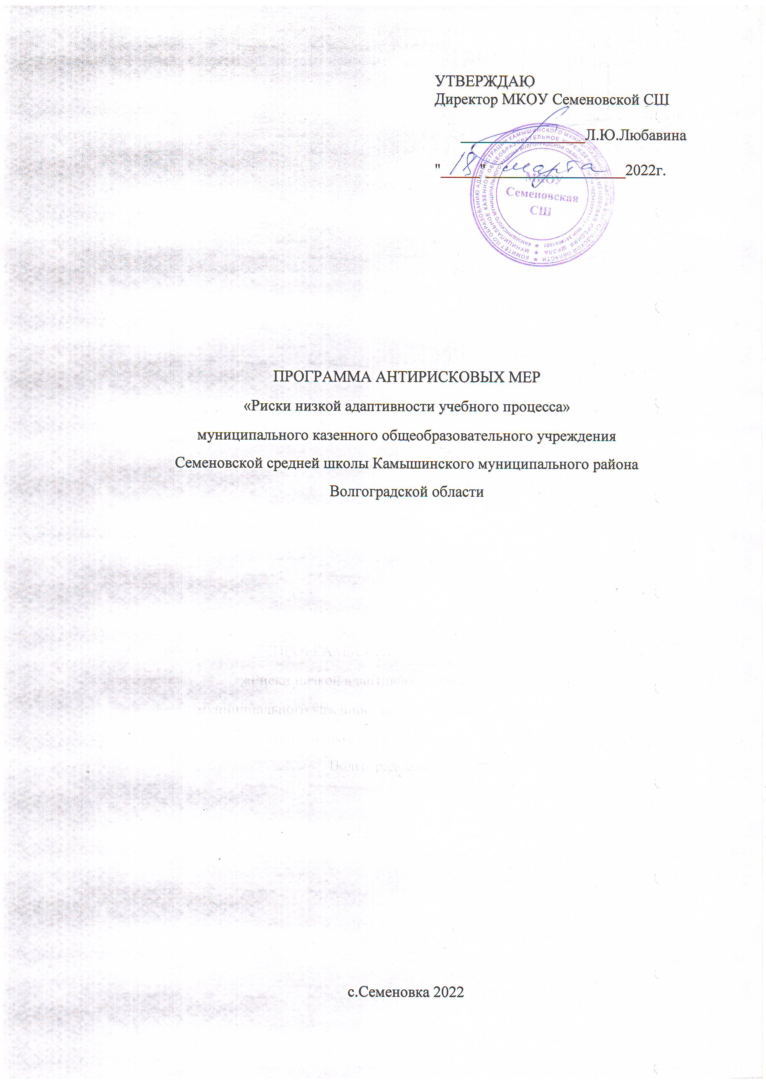

**Степень значимости риска (по рисковому профилю): средняя.**

**1. Цель и задачи реализации программы.**

Цель: Внедрение практик формирующего оценивания в преподавание

Задачи:

1. Изучить методики, техники, инструменты формирующего оценивания.

2. Повысить квалификацию педагогов в области формирующего оценивания

3. Применить формирующее оценивание в образовательном процессе.

**2. Целевые показатели.**

- Доля учащихся, показывающих знание и понимание учащимися критериев оценивания, умение анализировать свою работу, знание и понимание учащимися цели обучения;

- Доля учителей, повысивших квалификацию на курсах по формирующему оцениванию и овладевших техниками формирующего оценивания.

**3. Сроки реализации программы.**

Март – декабрь 2022 года.

**4. Меры/мероприятия по достижению цели и задач.**

Повышение адаптивности учебного процесса:

- создание банка методик, техники, инструментов формирующего оценивания;

- создание условий для повышения квалификации педагогов и освоения инструментария в области формирующего оценивания;

- повышение учебной мотивации учащихся.

**5. Ожидаемые конечные результаты реализации Программы.**

Внедрение практик формирующего оценивания в преподавание, освоение педагогами инструментов формирующего оценивания, снижение риска низкой адаптивности учебного процесса.

**6. Исполнители.**

Администрация школы, педагогический коллектив, школьный куратор 500+.

**Дорожная карта реализации программы антирисковых мер.**

|  |  |  |  |  |
| --- | --- | --- | --- | --- |
| **Задача** | **Мероприятие** | **Дата реализации** | **Показатели** | **Ответственные** |
| 1. Изучить методики, техники, инструменты формирующего оценивания. | 1. Семинар-практикум «Формирующееся оценивание- инструмент эффективного преподавания» | Март - май 2022 г. | Доля педагогов, применяющих формирующее оценивание в преподавании | Директор |
| 2. Повысить квалификацию педагогов в области формирующего оценивания | Анализ потребностей педагогов в дополнительном обучении по вопросам адаптивности учебного процесс | апрель 2022 | Доля педагогов, повысивших квалификацию по формирующему оцениванию | Педагог-организатор по УВР |
| План повышения квалификации | Апрель –июнь 2022г. | Доля педагогов, повысивших квалификацию по формирующему оцениванию | Педагог-организатор по УВР |
| 3. Применить формирующее оценивание в образовательном процессе. | Разработать положение о формирующем оценивания в преподавании | Май 2022 | положение о формирующем оценивания в преподавании | Директор |
| Применение формирующего оценивания в образовательном процессе. | Сентябрь-декабрь 2022 | Доля обучающихся, с успешной учебной мотивацией | Директор, педагог-организатор по УВР |
| «Педагогическая мастерская» открытые уроки педагогов – демонстрация практик адаптивного обучения, формирующего оценивания | Сентябрь-декабрь 2022 | Доля учителей, овладевших техниками формирующего оценивания и адаптивного обучения | Директор, педагог-организатор по УВР |